CÔNG TY CỔ PHẦN TƯ VẤN XÂY DỰNG VÀ QUY HOẠCH ĐÔ THỊ
ĐỊA CHỈ: SỐ 61, NGÕ 3, PHẠM TUẤN TÀI, PHƯỜNG NGHĨA ĐÔ, TP.HÀ NỘI

BÁO CÁO

ĐIỀU CHỈNH CỤC BỘ QUY HOẠCH PHÂN KHU PHÍA ĐÔNG THÀNH PHỐ LẠNG SƠN, TỶ LỆ 1/2000
(TRƯỚC SẮP XẾP ĐVHC)

ĐỊA ĐIỂM: PHƯỜNG TAM THANH, KỲ LỪA, TỈNH LẠNG SƠN

Lạng Sơn, năm 2026
BÁO CÁO

ĐIỀU CHỈNH CỤC BỘ QUY HOẠCH PHÂN KHU PHÍA ĐÔNG THÀNH PHỐ LẠNG SƠN, TỶ LỆ 1/2000
(TRƯỚC SẮP XẾP ĐVHC)

ĐỊA ĐIỂM: PHƯỜNG TAM THANH, KỲ LỪA, TỈNH LẠNG SƠN

CƠ QUAN PHÊ DUYỆT  ỦY BAN NHÂN DÂN  TỈNH LẠNG SƠN | CƠ QUAN THẨM ĐỊNH, TRÌNH DUYỆT  SỞ XÂY DỰNG TỈNH LẠNG SƠN
CƠ QUAN TỔ CHỨC LẬP QUY HOẠCH  SỞ XÂY DỰNG TỈNH LẠNG SƠN | ĐƠN VỊ TƯ VẤN LẬP QUY HOẠCH  CÔNG TY CP TƯ VẤN XÂY DỰNG VÀ QUY HOẠCH ĐÔ THỊ

Mục lục
PHẦN I. MỞ ĐẦU 1
1.1. Lý do và sự cần thiết 1
1.2. Mục tiêu điều chỉnh cục bộ quy hoạch 2
1.3. Quan điểm điều chỉnh cục bộ quy hoạch 2
PHẦN II: ĐIỀU CHỈNH CỤC BỘ QUY HOẠCH 3
2.1. Căn cứ và phạm vi lập điều chỉnh quy hoạch 3
2.2. Ranh giới và quy mô điều chỉnh cục bộ 4
PHẦN III: BÁO CÁO RÀ SOÁT QUY HOẠCH ĐÔ THỊ 5
3.1. Các điều kiện hiện trạng 5
3.2. Hiện trạng sử dụng đất khu vực điều chỉnh 7
3.3. Hiện trạng công trình kiến trúc, cảnh quan khu vực 7
3.4. Hiện trạng dân số 8
3.5. Hiện trạng hạ tầng kỹ thuật 9
PHẦN IV: NỘI DUNG ĐIỀU CHỈNH CỤC BỘ QUY HOẠCH 10
4.1 Về tính chất, chức năng 10
4.2 Nội dung điều chỉnh cục bộ về sử dụng đất 10
4.3 Nội dung điều chỉnh quy hoạch hạ tầng kỹ thuật 15
PHẦN V: PHÂN TÍCH VỀ SỰ ĐỒNG BỘ, HIỆU QUẢ KTXH CỦA VIỆC ĐIỀU CHỈNH CỤC BỘ 15
5.1 Tổng hợp và so sánh các nội dung giữa QH cũ và QH điều chỉnh 15
5.1.1 Tính chất khu vực điều chỉnh cục bộ 15
5.1.2. Tổng hợp nội dung quy hoạch sử dụng đất sau điều chỉnh cục bộ 15
5.1.3. Luận chứng về tính liên tục, đồng bộ của đồ án 16
5.2. Hiệu quả của điều chỉnh cục bộ 16
5.2.1. Hiệu quả về kinh tế 16
5.2.2. Hiệu quả về xã hội 17
5.3. Các biện pháp xử lý các nảy sinh do điều chỉnh cục bộ 17
5.3.1. Các biện pháp điều chỉnh quy hoạch 17
5.3.2. Các biện pháp kiểm soát môi trường 18
PHẦN VI: TỔ CHỨC THỰC HIỆN 19
6.1 Trước khi điều chỉnh cục bộ được phê duyệt 19
6.1.1. Trách nhiệm của UBND phường Kỳ Lừa, phường Tam Thanh 19
6.1.2. Trách nhiệm của Sở Xây dựng 19
6.2. Sau khi điều chỉnh cục bộ được phê duyệt 19
6.2.1. Trách nhiệm của các UBND phường Kỳ Lừa, phường Tam Thanh 19
6.2.2. Trách nhiệm của Sở ngành liên quan 19
PHẦN VII: KẾT LUẬN VÀ KIẾN NGHỊ 20
7.1. Kết luận 20
7.2. Kiến nghị 20

PHẦN I. MỞ ĐẦU

1.1. Lý do và sự cần thiết
UBND tỉnh Lạng Sơn phê duyệt tại Quyết định số 1123/QĐ-UBND ngày 21/7/2023, đã xác định khu vực phía Đông là trung tâm hành chính, chính trị, kinh tế, văn hóa – thể thao, thương mại, y tế và dịch vụ du lịch của thành phố; giữ vai trò hạt nhân thúc đẩy phát triển kinh tế và là khu vực hình thành đô thị mới, đan xen với các khu dân cư, làng xóm hiện hữu. Trên cơ sở đó, đồ án định hướng bổ sung, hoàn thiện hệ thống hạ tầng kỹ thuật, hạ tầng xã hội và bố trí quỹ đất phát triển các cụm dân cư mới phù hợp với cấu trúc sinh hoạt truyền thống và định hướng phát triển chung của đô thị thành phố Lạng Sơn.
Thực hiện Nghị quyết số 1672/NQ-UBTVQH15 ngày 16/6/2025 của Ủy ban Thường vụ Quốc hội về việc sắp xếp các đơn vị hành chính cấp xã của tỉnh Lạng Sơn năm 2025, địa giới hành chính, phạm vi quản lý và tổ chức không gian đô thị trên địa bàn thành phố Lạng Sơn đã có sự thay đổi căn bản. Theo đó, khu vực Quy hoạch phân khu phía Đông hiện nay thuộc địa bàn các phường Tam Thanh, Kỳ Lừa và Đông Kinh. Việc thay đổi đơn vị hành chính kéo theo yêu cầu điều chỉnh về không gian quản lý, chỉ tiêu sử dụng đất, tổ chức hạ tầng kỹ thuật – xã hội và công tác quản lý xây dựng. Trong khi đó, đồ án Quy hoạch phân khu phía Đông được phê duyệt trước thời điểm sắp xếp đơn vị hành chính, sau nhiều năm triển khai đã bộc lộ các tồn tại, bất cập, không còn phù hợp với điều kiện thực tiễn phát triển đô thị và yêu cầu quản lý hiện nay, đòi hỏi phải được rà soát, điều chỉnh kịp thời.
Bên cạnh yếu tố thay đổi về đơn vị hành chính, các quy hoạch cấp trên được ban hành và đang triển khai trong thời gian gần đây đã tạo ra những tác động trực tiếp và toàn diện đến định hướng phát triển không gian khu vực Quy hoạch phân khu phía Đông. Cụ thể, đồ án Điều chỉnh Quy hoạch chung xây dựng Khu kinh tế cửa khẩu Đồng Đăng – Lạng Sơn đến năm 2045 (đang trình Bộ Xây dựng thẩm định) đã xác lập các định hướng phát triển mới về không gian đô thị, hạ tầng kỹ thuật và các khu chức năng trọng điểm. Đồng thời, Quyết định số 236/QĐ-TTg ngày 19/3/2024 của Thủ tướng Chính phủ phê duyệt Quy hoạch tỉnh Lạng Sơn thời kỳ 2021 – 2030, tầm nhìn đến năm 2050 và Quy hoạch phát triển điện lực quốc gia thời kỳ 2021 – 2030, tầm nhìn đến năm 2050 (Quy hoạch điện VIII) đã làm phát sinh các yêu cầu cập nhật, điều chỉnh cục bộ nhằm bảo đảm tính thống nhất, đồng bộ giữa các cấp quy hoạch theo quy định của pháp luật về quy hoạch và xây dựng.
Ngoài ra, tại Văn bản số 9973/VP-KTCN ngày 16/12/2025, Văn phòng Ủy ban nhân dân tỉnh Lạng Sơn đã có ý kiến về việc phối hợp, hướng dẫn triển khai các trình tự, thủ tục liên quan đến đề xuất chủ trương đầu tư dự án Bệnh viện đa khoa quốc tế TTH Lạng Sơn. Việc chuẩn bị triển khai dự án đầu tư trọng điểm trong lĩnh vực y tế đặt ra yêu cầu cấp bách phải điều chỉnh cục bộ đồ án Quy hoạch phân khu phía Đông đã được phê duyệt, làm cơ sở pháp lý cho việc bố trí quỹ đất, tổ chức không gian, kết nối hạ tầng kỹ thuật và triển khai các thủ tục đầu tư theo quy định.
Từ các căn cứ pháp lý nêu trên, việc lập “Điều chỉnh cục bộ Quy hoạch phân khu phía Đông thành phố Lạng Sơn, tỷ lệ 1/2000” là yêu cầu khách quan, cấp thiết và phù hợp với quy định tại Điều 45 Luật Quy hoạch đô thị và nông thôn năm 2024 về việc điều chỉnh quy hoạch nhằm kịp thời đáp ứng các yêu cầu phát sinh trong quá trình tổ chức thực hiện. Việc điều chỉnh cục bộ không chỉ bảo đảm tính hợp pháp, tính đồng bộ của hệ thống quy hoạch mà còn tạo cơ sở pháp lý để triển khai hiệu quả các dự án đầu tư, nâng cao hiệu lực, hiệu quả công tác quản lý xây dựng và phát triển đô thị trên địa bàn tỉnh Lạng Sơn.

1.2. Mục tiêu điều chỉnh cục bộ quy hoạch
- Cập nhật kịp thời các thay đổi về địa giới hành chính theo Nghị quyết số 1672/NQ-UBTVQH15 ngày 16/6/2025 của Ủy ban Thường vụ Quốc hội; bảo đảm sự phù hợp giữa quy hoạch phân khu phía Đông thành phố Lạng Sơn với mô hình tổ chức đơn vị hành chính, yêu cầu quản lý đô thị và phát triển kinh tế – xã hội trong giai đoạn mới.
- Cụ thể hóa, đồng bộ các định hướng phát triển không gian, sử dụng đất và hệ thống hạ tầng kỹ thuật, hạ tầng xã hội theo Quy hoạch tỉnh Lạng Sơn thời kỳ 2021 – 2030, tầm nhìn đến năm 2050; Quy hoạch phát triển điện lực quốc gia (Quy hoạch điện VIII) và đồ án Điều chỉnh Quy hoạch chung xây dựng Khu kinh tế cửa khẩu Đồng Đăng – Lạng Sơn đến năm 2045.
- Rà soát, điều chỉnh cục bộ các nội dung quy hoạch chưa phù hợp với điều kiện phát triển thực tế, làm cơ sở pháp lý cho việc triển khai các dự án đầu tư, trong đó có dự án Bệnh viện đa khoa quốc tế TTH Lạng Sơn, đáp ứng nhu cầu phát triển hạ tầng y tế, dịch vụ và nâng cao chất lượng sống đô thị.
- Nâng cao hiệu lực, hiệu quả công tác quản lý xây dựng, sử dụng đất và đầu tư phát triển trên địa bàn khu vực quy hoạch; bảo đảm tính khả thi, linh hoạt và bền vững trong quá trình tổ chức thực hiện quy hoạch.
- Làm cơ sở để chính quyền địa phương và các tổ chức, đơn vị triển khai quy hoạch chi tiết, lập các dự án đầu tư xây dựng trên địa bàn theo quy định và là công cụ pháp lý để chính quyền các cấp quản lý, kiểm soát các hoạt động đầu tư xây dựng và sự phát triển của tỉnh theo quy hoạch được duyệt.

1.3. Quan điểm điều chỉnh cục bộ quy hoạch
Việc điều chỉnh cục bộ Quy hoạch phân khu phía Đông thành phố Lạng Sơn phải tuân thủ đầy đủ các quy định của pháp luật về quy hoạch, xây dựng, đất đai và đầu tư; bảo đảm phù hợp với Điều 45 Luật Quy hoạch đô thị và nông thôn năm 2024 và các văn bản pháp luật có liên quan.
Điều chỉnh cục bộ trên nguyên tắc kế thừa tối đa các nội dung của đồ án Quy hoạch phân khu đã được phê duyệt. Bảo đảm tính thống nhất, đồng bộ giữa Quy hoạch phân khu phía Đông với Quy hoạch tỉnh, Quy hoạch chung, các quy hoạch ngành, lĩnh vực có liên quan; không làm phá vỡ cấu trúc không gian đô thị, định hướng phát triển chung và các chỉ tiêu kinh tế – kỹ thuật chủ yếu đã được xác định.
Kết hợp hài hòa giữa yêu cầu phát triển đô thị với bảo tồn, phát huy các giá trị không gian truyền thống, cảnh quan tự nhiên và môi trường sinh thái; sử dụng hiệu quả quỹ đất, tiết kiệm tài nguyên và phát triển bền vững.
Bảo đảm tính khả thi, linh hoạt trong tổ chức thực hiện; tạo điều kiện thuận lợi cho việc triển khai các dự án đầu tư, đồng thời đáp ứng yêu cầu quản lý nhà nước về xây dựng, phát triển đô thị và phục vụ lợi ích chung của cộng đồng

PHẦN II: ĐIỀU CHỈNH CỤC BỘ QUY HOẠCH

2.1. Căn cứ và phạm vi lập điều chỉnh quy hoạch
a. Các quy định pháp luật
- Luật Quy hoạch đô thị và nông thôn số 47/2024/QH15 ngày 26/11/2024;
- Luật đất đai số 31/2024/QH15 ngày 18/01/2024;
- Luật Di sản văn hóa số 45/2024/QH15, ngày 23/11/2024;
- Luật Nhà ở số 27/2023/QH15 ngày 27/11/2023;
- Luật bảo vệ môi trường số 72/2020/QH14 ngày 17/11/2020;
- Luật Du lịch số 09/2017/QH14 ngày 19/6/2017;
- Luật Lâm nghiệp số 16/2017/QH14 ngày 15/11/2017;
- Luật thủy lợi số 08/2017/QH14 ngày 19/6/2017;
- Luật Phòng chống thiên tai số 33/2013/QH13 ngày 19/6/ 2013;
- Luật Biên giới quốc gia số 06/2003/QH11 ngày 17/6/2003;
- Nghị định số 145/2025/NĐ-CP ngày 12/6/2025 của Chính phủ quy định về phân định thẩm quyền của chính địa phương 2 cấp, phân quyền, phân cấp trong lĩnh vực quy hoạch đô thị và nông thôn;
- Nghị định số 178/2025/NĐ-CP ngày 01/7/2025 của Chính phủ quy định chi tiết một số điều của Luật quy hoạch đô thị và nông thôn;
- Nghị định số 151/2025/NĐ-CP ngày 12/6/2025 của Chính phủ quy định về phân định thẩm quyền của chính quyền địa phương 02 cấp, phân quyền, phân cấp trong lĩnh vực đất đai;
- Nghị định số 102/2024/NĐ-CP ngày 30/7/2024 của Chính phủ quy định chi tiết thi hành một số điều của Luật Đất đai;
- Nghị định số 99/2021/NĐ-CP ngày 11/11/2021 của Chính phủ quy định về quản lý, thanh toán, quyết toán dự án sử dụng vốn đầu tư công;
- Nghị định 174/2025/NĐ-CP ngày 30/6/2025 của Chính phủ quy định chính sách giảm thuế giá trị gia tăng theo nghị quyết số 204/2025/QH15 ngày 17 tháng 6 năm 2025 của Quốc Hội ;
- Quyết định số 236/QĐ-TTg ngày 19/3/2024 của Thủ tướng Chính phủ phê duyệt Quy hoạch tỉnh Lạng Sơn thời kỳ 2021 - 2030, tầm nhìn đến năm 2050;
- Thông tư số 16/2025/TT-BXD ngày 30/06/2025 của Bộ Xây dựng quy định chi tiết một số điều của Luật quy hoạch đô thị và nông thôn; Thông tư số 43/2025/TT-BXD ngày 09/12/2025 của Bộ Xây dựng Sửa đổi, bổ sung một số điều của Thông tư số 16/2025/TT-BXD ngày 30/06/2025 của Bộ Xây dựng quy định chi tiết một số điều của Luật quy hoạch đô thị và nông thôn;
- Thông tư số 17/2025/TT-BXD ngày 30/6/2025 của Bộ Xây dựng Ban hành định mức, phương pháp lập và quản lý chi phí cho hoạt động quy hoạch đô thị và nông thôn;
- Thông tư 35/2023/TT-BTC ngày 31/5/2023 của Bộ Tài Chính Quy định mức thu, chế độ thu, nộp, quản lý và sử dụng phí thẩm định các đồ án quy hoạch;
- Thông tư 12/2025/TT-BTC ngày 19/03/2025 của Bộ Tài chính sửa đổi, bổ sung một số điều của thông tư số 40/2017/TT-BTC ngày 28/ 4/2017 của Bộ trưởng Bộ tài chính quy định chế độ công tác phí, chế độ chi hội nghị ;
- Thông tư số 004/2025/TT-BNV ngày 07/5/2025 của Bộ Nội vụ quy định mức lương của chuyên gia tư vấn trong nước làm cơ sở cho việc xác định giá gói thầu;
- Thông tư số 01/2021/TT-BXD ngày 19/05/2021 của Bộ xây dựng ban hành quy chuẩn kỹ thuật quốc gia về Quy hoạch xây dựng;
- Thông tư số 10/2020/TT-BTC ngày 20/02/2020 của Bộ Tài chính quy định về quyết toán dự án hoàn thành sử dụng nguồn vốn nhà nước.
- Quyết định số 1123/QĐ-UBND ngày 21/7/2023 của UBND tỉnh Lạng Sơn về việc phê duyệt quy hoạch phân khu phía Đông thành phố Lạng Sơn tỷ lệ 1/2.000;
- Thông báo số 214/TB-VP ngày 25/7/2025 của UBND tỉnh Lạng Sơn về Kết luận đồng chí Lương Trọng Quỳnh, Phó Chủ tịch UBND tỉnh, tại cuộc họp chuyên đề về chủ trương dự án đường dây 110kV từ TBA 110kV Lạng Sơn – Nhiệt điện Na Dương; đồng thời bám sát Quy hoạch phát triển điện lực quốc gia thời kỳ 2021 – 2030, tầm nhìn 2050 (Quy hoạch điện VIII);
- Văn bản số 9973/VP-KTCN ngày 16/12/2025 của Văn phòng UBND tỉnh Lạng Sơn về việc phối hợp, hướng dẫn, triển khai trình tự, thủ tục liên quan đến đề xuất chủ trương đầu tư dự án Bệnh viện đa khoa quốc tế TTH Lạng Sơn.
b. Các nguồn tài liệu, bản đồ, số liệu
- Hồ sơ Điều chỉnh Quy hoạch chung xây dựng Khu kinh tế cửa khẩu Đồng Đăng Lạng Sơn, tỉnh Lạng Sơn đến năm 2045;
- Hồ sơ Quy hoạch phân khu quy hoạch phân khu phía Đông thành phố Lạng Sơn, tỷ lệ 1/2.000;
- Bản đồ khảo sát địa hình khu vực nghiên cứu tỷ lệ 1/2.000;
- Số liệu khảo sát, thống kê, tài liệu về hiện trạng.

2.2. Ranh giới và quy mô điều chỉnh cục bộ
- Khu vực nghiên cứu lập điều chỉnh cục bộ Quy hoạch phân khu phía Đông thành phố Lạng Sơn thuộc phần phía Bắc tiểu khu 1 của đồ án Quy hoạch phân khu đã được phê duyệt, nằm trong địa giới hành chính các phường Kỳ Lừa và Tam Thanh, tỉnh Lạng Sơn. Phạm vi, ranh giới khu vực nghiên cứu được xác định cụ thể như sau:
+ Phía Bắc giáp đất nông lâm nghiệp phường Tam Thanh;
+ Phía Nam giáp với khu dân cư phường Kỳ Lừa;
+ Phía Đông giáp khu dân cư phường Kỳ Lừa và phường Tam Thanh;
+ Phía Tây giáp đất nông lâm nghiệp phường Kỳ Lừa.
- Phạm vi nghiên cứu quy hoạch khoảng 723,28 ha.
- Quy mô lập điều chỉnh cục bộ khoảng: 121,46ha.
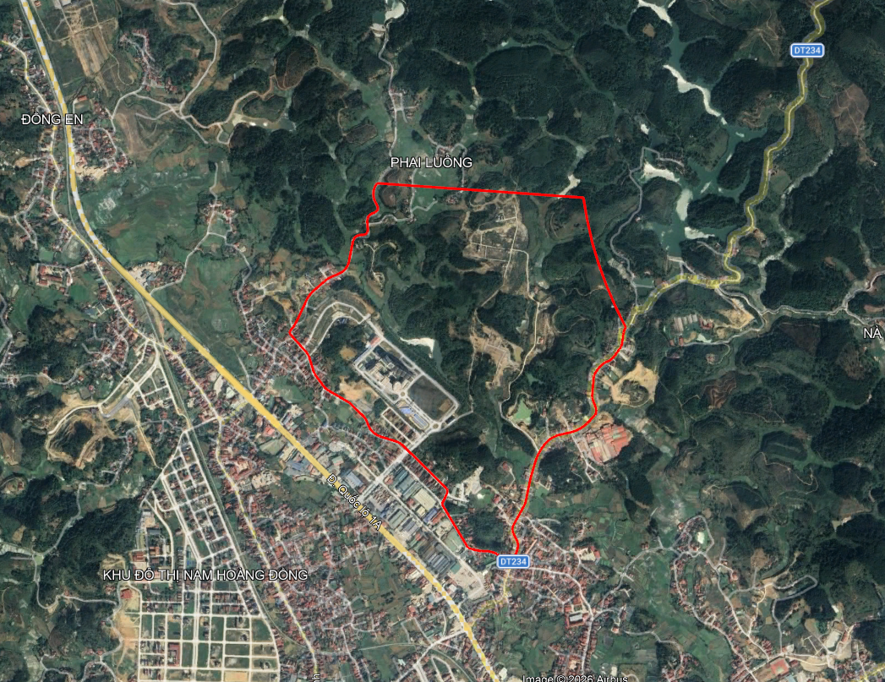
Sơ đồ vị trí ranh giới khu vực lập quy hoạch trên thực tế

PHẦN III: BÁO CÁO RÀ SOÁT QUY HOẠCH ĐÔ THỊ

3.1. Các điều kiện hiện trạng
a. Địa hình
Khu vực phường Kỳ Lừa, phường Tam Thanh nằm giữa bồn địa thuộc máng trũng kiến tạo từ Trung sinh (Cao Bằng, Thất Khê – Lạng Sơn) có quá trình hình thành do sự hạ thấp mạnh các hồ sau đó được lấp đầy trầm tích tạo nên vùng đất bằng có độ cao trung bình 255m, bao quanh là các đồi diệp thạch có cao độ trung bình là 350m và được chia làm các dạng địa hình khác nhau.
Nhận xét đánh giá về địa hình: Khu vực lập quy hoạch có độ chênh cao độ vừa phải, hướng dốc từ phía Đông sang phía Tây. Địa hình này thuận lợi cho việc quy hoạch xây dựng đồng thời định hướng phát triển giao thông cho khu vực.
b. Khí hậu
Khí hậu Lạng Sơn thuộc khí hậu núi Cao Bằng - Lạng Sơn của khu Đông Bắc (theo phân vùng khí hậu Quy chuẩn xây dựng tập 3). Khu vực núi Cao Bằng - Lạng Sơn chiếm đại bộ phận vùng núi Đông Bắc, có khí hậu mang những nét tiêu biểu, đặc trưng cho toàn vùng.

Nhiệt độ không khí
- Nhiệt độ không khí trung bình năm 23°C, thấp nhất (20°C÷22°C)
- Mùa đông ở đây lạnh nhất trong vùng. Tháng lạnh nhất là tháng 1 có nhiệt độ trung bình khoảng 15°C, nhiệt độ thấp nhất -2,1°C.
- Mùa hè tương đối dịu hơn so với ở vùng đồng bằng do hệ quả của khí hậu địa hình, thời kì có nhiệt độ trung bình >25°C kéo dài 4÷5 tháng ở vùng thấp, 3÷4 tháng ở vùng cao. Tháng nóng nhất là tháng 7, nhiệt độ trung bình là 27°C, và nhiệt độ tối cao trung bình tháng 7 là 31°C.
- Đặc biệt dao động nhiệt độ ngày và đêm ở Lạng Sơn cũng lớn: 8°C.

Độ ẩm, mây, nắng
- Độ ẩm Cao Bằng - Lạng Sơn vào loại thấp so với các vùng, trung bình năm chỉ đạt 81%÷83%, riêng thành phố Lạng Sơn 81%.
- Lượng mây trung bình toàn năm của Lạng Sơn là 7,4 (phần mười bầu trời). Thời kỳ nhiều mây nhất là cuối mùa đông.
- Số giờ nắng trung bình năm 1.582 giờ.

Mưa
- Do đặc điểm thuộc máng trũng Cao Bằng - Lạng Sơn nên địa hình Lạng Sơn bị che khuất. Vùng đất này đón gió Đông Nam, lượng mưa trung bình năm của vùng vào loại mưa ít, khoảng (1.400÷1.600)mm.
- Số ngày mưa toàn năm (120÷140) ngày.
- Mùa mưa từ tháng 5 đến tháng 10 chiếm (80÷90)% lượng mưa cả năm
- Lượng mưa ngày cực đại đạt 197mm.

Gió
Hướng gió phụ thuộc theo địa hình, ở Lạng Sơn nói riêng và vùng Cao Bằng - Lạng Sơn nói chung về mùa đông gió chủ đạo là hướng Bắc, và mùa hè gió chủ đạo là hướng Nam. Tốc độ gió trung bình năm vào loại nhỏ 2m/s.

Các hiện tượng thời tiết đáng chú ý
- Sương muối: So với các vùng khác, vùng Lạng Sơn là nơi sương muối xảy ra nhiều nhất và trầm trọng nhất, ảnh hưởng tới cây cối và mùa màng. Vì mùa mùa Đông ở đây chẳng những rất lạnh lại khô hanh, quang mây và ít gió, là những điều kiện rất thuận lợi cho sự hình thành sương muối. Mùa đông thường có 3 ÷ 4 ngày sương muối.
- Mưa phùn: Mưa phùn cũng là hiện tượng quen thuộc của vùng núi Cao Bằng - Lạng Sơn. Trong nửa cuối mùa đông trung bình hàng năm quan sát được 30 ÷ 40 ngày mưa phùn ở vùng thấp và 50 ÷ 60 ngày ở vùng cao.
- Giông: Tỉnh Lạng Sơn xảy ra ít giông so với các tỉnh khác. Số ngày dông trung bình năm là 89 ngày.
Nhận xét đánh giá về khí hậu: Do mang sắc thái ôn đới nên Lạng Sơn thuận lợi cho phát triển các loại cây trồng, vật nuôi có giá trị cao như cây ăn quả ôn đới, rau, hoa, cây dược liệu, thảo quả, gia súc...
c. Địa chất thủy văn, địa chất công trình
Thủy Văn: khu vực phường Kỳ Lừa, phường Tam Thanh có sông Kỳ Cùng là con sông lớn nhất, ngoài ra khu vực thành phố còn có một vài suối, hồ vừa và nhỏ như suối Nao Ly, Nhị Thanh, Ky Két, Na Sa, hồ Phai Loạn, Kỳ Lừa, Tỉnh Đội, Phai Chân và hồ Đồng Vị.
- Sông Kỳ Cùng bắt nguồn từ vùng núi Đình Lập là một vùng núi đá Sa Thạch ít giữ nước, qua Thành phố Lạng Sơn, theo máng trũng Na Sầm, Thất Khê rồi sang Trung Quốc. Đoạn chảy qua Thành phố Lạng Sơn có chiều rộng 60-70m. Mực nước trong sông tương đối ổn định, chỉ giao động mạnh khi có mưa lũ đột ngột song nước lũ cũng rút rất nhanh sau các trận mưa lớn.
- Ngoài ra khu vực còn có một vài suối như suối Lao Ly, suối Quảng Lạc, suối Ngọc Tuyền, suối Bản Bảm, suối Khau Vài, suối Ỳ,...
- Các hồ nước mặt: hồ Phai Loạn, các hồ chứa nước như Nà Tâm, Thâm Sỉnh, Bó Diêm, Bó Chuông, Lẩu Xá, Pò Luông, Nà Cầu, Nà Bây, Phai Chia...
Nhận xét đánh giá về thủy văn: Sông Kỳ Cùng và các dòng suối đóng vai trò quan trọng trong việc phát triển đô thị tại Lạng Sơn. Đặc điểm của các sông, suối ở đây là lòng hẹp, khá dốc, trong điều kiện mưa lớn và tập trung dễ tạo nên dòng chảy mạnh, gây lũ lớn, ảnh hưởng đến sinh hoạt, sản xuất. Ngoài là nguồn cung cấp nước sạch, là nguồn thoát nước tự nhiên, hệ thống thủy văn còn là yếu tố tạo nên cảnh quan và hình ảnh đô thị. Các không gian đô thị ven sông và mực nước của các sông là yếu tố tạo nên hình ảnh Lạng Sơn xanh và sinh thái trong tương lai.
Địa chất: Trong địa bàn thành phố Lạng Sơn, địa chất cơ bản bao gồm các lớp trầm tích đệ tứ dày từ 6÷21,5m, chủ yếu được phân tầng như sau:
- Lớp đất trồng: h = 0,5÷1m
- Lớp sét pha mềm bở: h = 1÷5mR = 1,8kg/cm2
- Lớp sét pha cứng bở: h = 1÷9mR = 2,1kg/cm2
- Lớp sét pha cứng dẻo: h = 1÷4mR = 1,6kg/cm2
- Lớp sét pha dẻo: h = 0÷3mR = 1,3kg/cm2
- Lớp cát sỏi sạn: h = 0÷1mR = 2kg/cm2
- Đá gốc gặp ở độ sâu 6÷13m, chiều dày chưa xác định.

3.2. Hiện trạng sử dụng đất khu vực điều chỉnh
Cơ cấu sử dụng đất trong khu vực nghiên cứu lập điều chỉnh cục bộ chủ yếu là đất nông, lâm nghiệp và các loại đất khác, chiếm khoảng 84% diện tích, phần lớn chưa xây dựng, mức độ khai thác thấp, thuận lợi cho việc tổ chức phát triển đô thị. Đất làng xóm dân cư hiện trạng chiếm khoảng 10,7%, phân bố rải rác, mật độ xây dựng thấp; đất y tế chiếm khoảng 5,3%, tập trung tại khu vực Bệnh viện đa khoa tỉnh Lạng Sơn. Nhìn chung, quỹ đất phát triển còn lớn, ít bị ràng buộc bởi công trình hiện hữu, tạo điều kiện thuận lợi cho việc điều chỉnh cục bộ quy hoạch và triển khai xây dựng trong giai đoạn tới.

3.3. Hiện trạng công trình kiến trúc, cảnh quan khu vực
a). Hiện trạng công trình nhà ở
Khu vực lập quy hoạch hiện hữu đã và đang được đô thị hóa mạnh mẽ, hình thành không gian đô thị tương đối hoàn chỉnh. Hệ thống phố xá phát triển sầm uất, mật độ xây dựng cao, các công trình kiến trúc mang dáng dấp hiện đại, chủ yếu là nhà ở dạng nhà ống, nhà liên kế kiên cố, sử dụng hình thức kiến trúc và vật liệu xây dựng hiện đại, chiều cao phổ biến từ 3 đến 5 tầng. Dọc theo các trục giao thông chính, các khu nhà ở được khai thác kết hợp chức năng ở và kinh doanh, buôn bán nhỏ lẻ, với quy mô lô đất vừa và nhỏ, mặt tiền tương đối rộng, góp phần tạo nên không gian đô thị năng động và nhộn nhịp.
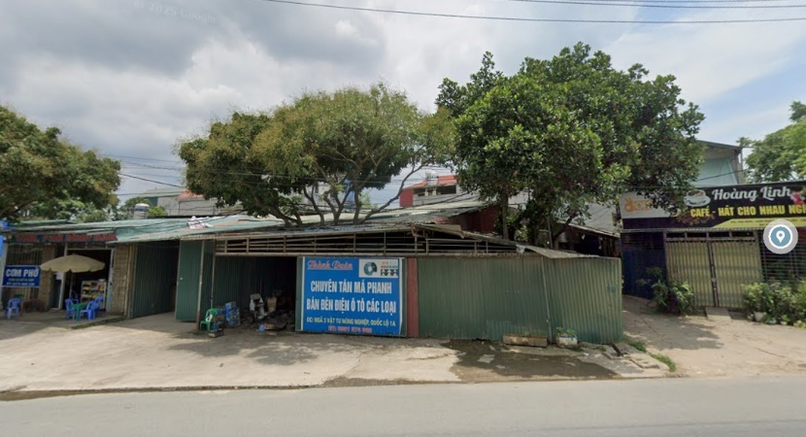 | 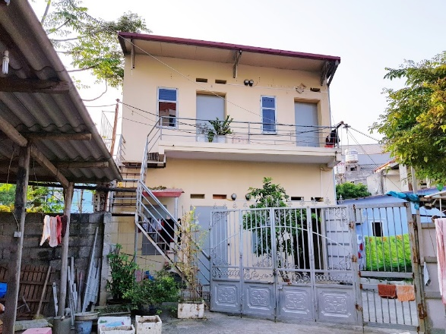
Hiện trạng công trình kiến trúc
b). Hiện trạng cảnh quan
Cảnh quan tự nhiên của khu vực lập quy hoạch mang đặc trưng rõ nét của vùng trung du miền núi, trong đó cảnh quan đất lâm nghiệp giữ vai trò chủ đạo. Các khu vực đồi núi được bao phủ chủ yếu bởi rừng sản xuất và cây lâu năm, tạo nên không gian xanh liên tục, góp phần định hình cảnh quan tự nhiên, bảo vệ môi trường sinh thái và cân bằng vi khí hậu cho khu vực. Bên cạnh đó, các dải đất lâm nghiệp còn đóng vai trò là vùng đệm sinh thái quan trọng, tạo nền tảng cho việc tổ chức không gian đô thị hài hòa với tự nhiên. Các khu vực địa hình bằng phẳng xen kẽ có quy mô nhỏ hơn, cảnh quan chủ yếu là đất nông nghiệp với lúa nước và cây hoa màu, bổ trợ cho tổng thể cảnh quan chung của khu vực.
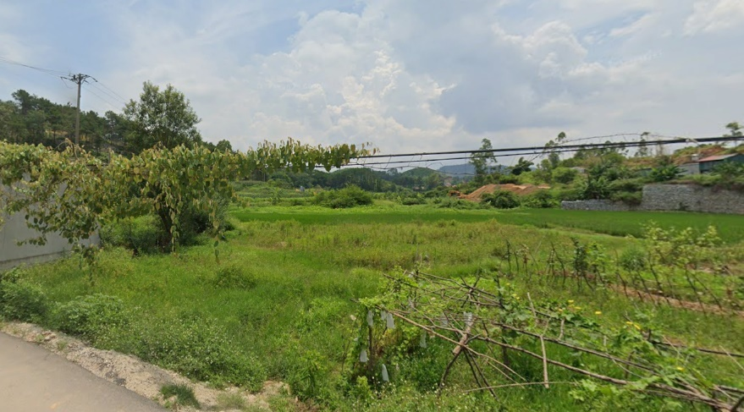 | 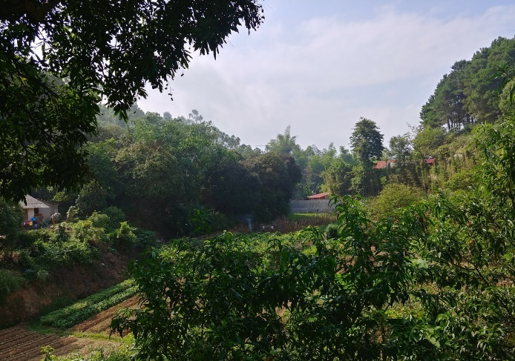
Hiện trạng cảnh quan tự nhiên

3.4. Hiện trạng dân số
Hiện trạng dân cư trong khu vực lập quy hoạch phân bố không đồng đều, chịu tác động rõ nét bởi hệ thống hạ tầng giao thông và các công trình dịch vụ hiện hữu. Dân cư chủ yếu tập trung tại khu vực Bệnh viện đa khoa tỉnh Lạng Sơn, dọc theo các trục giao thông đối ngoại và đối nội quan trọng như Quốc lộ 1 và tuyến ĐT.234, tạo thành các dải dân cư bám tuyến. Trong khi đó, các khu vực còn lại có mật độ xây dựng và mật độ dân số thấp, chưa được khai thác hiệu quả, là quỹ đất tiềm năng để nghiên cứu tổ chức không gian và phát triển đô thị trong giai đoạn mới.
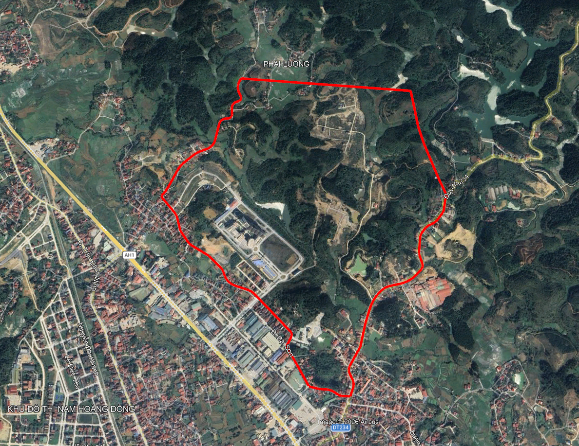
Hiện trạng phân bố dân cư trong khu vực nghiên cứu lập quy hoạch

3.5. Hiện trạng hạ tầng kỹ thuật
a). Giao thông
- Trong phạm vi nghiên cứu điều chỉnh cục bộ quy hoạch, hệ thống giao thông hiện trạng tương đối hoàn chỉnh, gồm cả các tuyến giao thông đối ngoại và giao thông nội bộ khu vực. Trong đó, tuyến đường tỉnh ĐT.234 là trục giao thông đối ngoại quan trọng, có lộ giới từ khoảng 9,0 m đến 11,0 m, mặt đường được đầu tư xây dựng đồng bộ, chất lượng khai thác tốt, đáp ứng nhu cầu lưu thông, kết nối thuận lợi giữa khu vực nghiên cứu với các khu vực lân cận cũng như trung tâm tỉnh Lạng Sơn.
- Bên cạnh đó, khu vực còn có hệ thống các tuyến đường giao thông nội bộ, trong đó trục đường khu dân cư có vai trò nổi bật là tuyến đường cảnh quan kết nối từ Quốc lộ 1 vào Bệnh viện đa khoa tỉnh Lạng Sơn. Tuyến đường này có lộ giới dao động từ khoảng 20 m đến 23 m tùy theo từng đoạn, mặt đường được đầu tư hoàn thiện, chất lượng tốt, đảm bảo năng lực phục vụ giao thông, đồng thời tạo không gian cảnh quan và tổ chức không gian đô thị cho khu vực. Hệ thống giao thông hiện trạng là điều kiện thuận lợi cho việc tổ chức điều chỉnh cục bộ quy hoạch và triển khai các dự án đầu tư
b). Cao độ nền và thoát nước mặt
Hiện trạng cao độ nền: Địa hình khu vực nghiên cứu có sự chia cắt giữa đồi núi và đất trũng. Ngoài ra, khu vực nghiên cứu có sự đan xen giữa khu dân cư hiện hữu với các quỹ đất rừng rản xuất của địa phương. Cao độ hiện trạng được chia làm 2 khu vực:
- Cao độ hiện trạng khu dân cư dao động khoảng: +260,0m - +280,0m.
- Cao độ hiện trạng đất rừng sản xuất dao động khoảng: +275,0 - +332,0m.
Hiện trạng thoát nước mưa: Các khu dân cư hiện hữu đã có hệ thống cống, rãnh thoát nước mưa đô thị. Khu vực đất nông, lâm nghiệp nước thoát theo địa hình tự nhiên và đổ vào hệ thống hồ chứa hoặc mương đất đổ ra ao hồ, sông suối.
- Khu vực nghiên cứu lập quy hoạch đều đang sử dụng hệ thống thoát nước chung cho cả nước mưa và nước thải sinh hoạt.
- Khu vực phường Tam Thanh: Các tuyến tiêu thoát nước đều rất nhỏ không đáp ứng khả năng tiêu thoát trong mua mưa do vậy khu vực thường bị úng ngập cục bộ.
- Khu vực phường Kỳ Lừa: hướng thoát chính ra sông Kỳ Cùng.

PHẦN IV: NỘI DUNG ĐIỀU CHỈNH CỤC BỘ QUY HOẠCH

4.1 Về tính chất, chức năng
Giữ nguyên tính chất, chức năng theo đồ án quy hoạch phân khu phía Đông, thành phố Lạng Sơn phê duyệt tại Quyết định số 1123/QĐ-UBND ngày 21/07/2023 của UBND tỉnh Lạng Sơn , cụ thể như sau:
- Là trung tâm hành chính, chính trị, kinh tế, văn hóa thể thao, thương mại và dịch vụ du lịch là hạt nhân thúc đẩy phát triển kinh tế, định hướng trở thành một phường của thành phố Lạng Sơn.
- Là khu vực hình thành một đô thị mới, tái thiết đô thị khu dân cư hiện hữu. Đồng thời bổ sung hệ thống hạ tầng kỹ thuật, hạ tầng xã hội, nghiên cứu quỹ đất phát triển các cụm dân cư mới trên cơ sở nền tảng cấu trúc sinh hoạt truyền thống tại địa phương và định hướng phát triển đô thị thành phố Lạng Sơn.

4.2 Nội dung điều chỉnh cục bộ về sử dụng đất
a). Lí do điều chỉnh sử dụng đất
Việc điều chỉnh cục bộ quy hoạch phân khu nhằm tháo gỡ các khó khăn, vướng mắc trong quá trình triển khai dự án Bệnh viện đa khoa tỉnh Lạng Sơn, bảo đảm phù hợp với điều kiện thực tế và yêu cầu phát triển trong giai đoạn hiện nay. Đồng thời, cập nhật, điều chỉnh hướng tuyến đường dây điện cao thế 110 kV từ Trạm biến áp 110 kV Lạng Sơn – Nhiệt điện Na Dương theo các quy hoạch ngành có liên quan, bảo đảm an toàn kỹ thuật, đồng bộ hạ tầng và hiệu quả sử dụng đất. Trên cơ sở đó, rà soát, điều chỉnh chức năng sử dụng đất khu vực Bệnh viện đa khoa tỉnh Lạng Sơn nhằm khai thác hiệu quả quỹ đất, tạo động lực thúc đẩy phát triển kinh tế – xã hội, góp phần hoàn thiện không gian đô thị trên địa bàn các phường Kỳ Lừa và Tam Thanh.
b). Nội dung điều chỉnh sử dụng đất
Phạm vi điều chỉnh cục bộ thuộc Tiểu khu 1 theo đồ án QHPK phía Đông thành phố Lạng Sơn, tỷ lệ 1/2000. Bao gồm các nội dung sau:
- Điều chỉnh, cập nhật hướng tuyến, vị trí đường điện cao thế 110kv từ trạm áp 220kV Lạng Sơn – Nhiệt điện Na Dương về phía Tây Bắc của QHPK phía Đông.
- Điều chỉnh, loại bỏ tuyến đường giao thông giữa đất Y tế (ô YT I.01 và YT I.01) kết nối từ QL 1 đến ô đất Bệnh viện đa khoa tỉnh Lạng Sơn.
- Bổ sung tuyến đường giao thông kết nối từ đường tỉnh ĐT 234 qua ô đất Y tế (YT I.01) về phía Tây bắc của QHPK.
- Điều chỉnh mở rộng ô đất mặt nước (suối Hang Luồng- ô đất MN I.01) về phía Bắc, tăng giá trị cảnh quan và đảm bảo lưu vực thoát nước mưa khu vực phía bắc. Quy mô điều chỉnh 4,92 ha.
- Điều chỉnh gộp một phần ô đất Y tế (YT I.01) và ô đất Y tế (YT I.02) thành ô đất Y tế (YT I.04, cập nhật QHCT bệnh viện đa khoa tỉnh Lạng Sơn); quy mô 13,77 ha.
- Điều chỉnh một phần ô đất Y tế (YT I.01) thành các ô đất Y tế (YT I.01) quy mô 13,12 ha; đất Y tế (YT I.02) quy mô 2,26 ha; đất Y tế (YT I.03) quy mô 7,30 ha.
- Điều chỉnh một phần ô đất Y tế (YT I.01), ô đất Cây xanh đô thị (CXDT I.01), ô đất Cây xanh cảnh quan (CXCQ I.02) thành đất Khu dịch vụ (DV I.03); quy mô 3,20 ha.
- Điều chỉnh quy mô ô đất Dịch vụ du lịch (DVDL); quy mô: 14,47 ha
- Đối với các khu vực còn lại trong phạm vi Quy hoạch phân khu phía Đông thành phố Lạng Sơn, giữ nguyên các chỉ tiêu và chức năng sử dụng đất theo đồ án Quy hoạch phân khu đã được phê duyệt. Các nội dung điều chỉnh cục bộ chỉ tập trung tại khu vực nghiên cứu, không làm thay đổi quy mô, tính chất, cơ cấu dân số của toàn phân khu, đồng thời không gây quá tải đối với hệ thống hạ tầng kỹ thuật và hạ tầng xã hội đã được xác định trong đồ án Quy hoạch phân khu phía Đông thành phố Lạng Sơn.
Bảng so sánh với các chỉ tiêu kinh tế - kỹ thuật đã được phê duyệt trước khi đề xuất điều chỉnh cục bộ thuộc Tiểu khu 1
Stt | Loại đất | Kí hiệu | Theo QHPK được phê duyệt (Quyết định số 1123/QĐ-UBND ngày 27/7/2023) | Theo điều chỉnh cục bộ | Tăng (+)/ giảm (-)
Stt | Loại đất | Kí hiệu | Diện tích (ha) | Diện tích (ha) | Tăng (+)/ giảm (-)
 | TỔNG DIỆN TÍCH |  | 158.93 | 158.93 | 0.00
I | KHU ĐẤT DÂN DỤNG |  | 47.35 | 42.62 | -4.73
1 | Đất đơn vị ở |  | 28.53 | 28.38 | -0.15
1.1 | Đất nhóm nhà ở | OM | 5.99 | 6.14 | 0.16
1.2 | Đất làng xóm, dân cư nông thôn | OHT | 21.34 | 21.03 | -0.31
1.3 | Đất cây xanh sử dụng công cộng | CXCC | 0.29 | 0.29 | 0.00
1.4 | Đất giáo dục | GD | 0.57 | 0.57 | 0.00
1.5 | Đất văn hóa | VH | 0.35 | 0.35 | 0.00
2 | Đất cây xanh sử dụng công cộng cấp đô thị | CXDT | 18.81 | 14.23 | -4.58
II | KHU ĐẤT NGOÀI DÂN DỤNG |  | 89.92 | 84.94 | -4.97
1 | Đất y tế | YT | 36.28 | 36.46 | 0.18
2 | Đất thể dục thể thao | TDTT | 1.65 | 2.50 | 0.85
3 | Đất sản xuất công nghiệp, kho bãi | CN | 9.44 | 9.44 | 0.00
4 | Đất cơ quan, trụ sở | CQ I.01 | 0.61 | 0.61 | 0.00
5 | Đất khu dịch vụ | DV | 0.42 | 4.90 | 4.48
6 | Đất khu dịch vụ du lịch | DVDL | 19.44 | 14.47 | -4.97
7 | Đất hạ tầng kỹ thuật khác | HTKT | 4.31 | 4.31 | 0.00
8 | Đất cây xanh khác |  | 17.77 | 12.26 | -5.51
8.1 | Đất cây xanh chuyên dụng | CXCD | 1.82 | 1.99 | 0.17
8.2 | Đất cây xanh cảnh quan | CXCQ | 15.95 | 10.28 | -5.67
III | KHU ĐẤT CHỨC NĂNG KHÁC |  | 2.93 | 4.06 | 1.13
1 | Mặt nước | MN | 2.93 | 4.06 | 1.13
IV | ĐẤT GIAO THÔNG |  | 18.74 | 27.31 | 8.57

Bảng chỉ tiêu kinh tế - kỹ thuật đạt được sau khi điều chỉnh cục bộ quy hoạch Tiểu khu 1
STT | Loại đất | Ký hiệu | Diện tích (ha) | Tỷ lệ (%) | MĐXD (%) | Diện tích xây dựng tối đa (ha) | Diện tích sàn (ha) | Hệ số sdđ (lần) | Tầng cao (tầng)
 | TỔNG DIỆN TÍCH LẬP QUY HOẠCH |  | 723.28 | 100.00 | 37.24 | 269.38
A | TIỂU KHU 1 |  | 158.93 | 21.97 | 28.82 | 45.80
I | KHU ĐẤT DÂN DỤNG |  | 42.62 | 5.89 | 40.83 | 17.40
1 | Đất đơn vị ở |  | 28.38 | 3.92 | 58.79 | 16.69
1.1 | Đất nhóm nhà ở |  | 6.14 | 0.85 | 60.00 | 3.69 | 25.80 | 4.20 | 7.00
1,1,1 | Đất ở mới |  | 6.14 | 0.85 | 60.00 | 3.69 | 25.80 | 4.20 | 7.00
1.2 | Đất làng xóm, dân cư nông thôn |  | 21.03 | 2.91 | 60.00 | 12.62 | 88.33 | 4.20 | 7.00
1.3 | Đất cây xanh sử dụng công cộng | CXCC I.01 | 0.29 | 0.04 | 5.00 | 0.01 | 0.01 | 0.05 | 1.00
1.4 | Đất giáo dục |  | 0.57 | 0.08 | 40.00 | 0.23 | 0.68 | 1.20 | 3.00
 | Đất trường THCS, Tiểu học, Mầm non | GD I.01 | 0.57 | 0.08 | 40.00 | 0.23 | 0.68 | 1.20 | 3.00
1.5 | Đất văn hóa |  | 0.35 | 0.05 | 40.00 | 0.14 | 0.42 | 1.20 | 3.00
2 | Đất cây xanh sử dụng  công cộng cấp đô thị |  | 14.23 | 1.97 | 5.00 | 0.71 | 0.71 | 0.05 | 1.00
II | KHU ĐẤT NGOÀI DÂN DỤNG |  | 84.94 | 11.74 | 33.44 | 28.41
1 | Đất y tế |  | 36.46 | 5.04 | 40.00 | 14.58 | 218.74 | 6.00 | 15.00
2 | Đất thể dục thể thao |  | 2.50 | 0.35 | 5.00 | 0.12 | 0.12 | 0.05 | 1.00
3 | Đất sản xuất công nghiệp, kho bãi |  | 9.44 | 1.31 | 60.00 | 5.66 | 16.99 | 1.80 | 3.00
4 | Đất cơ quan, trụ sở | CQ I.01 | 0.61 | 0.08 | 40.00 | 0.24 | 1.22 | 2.00 | 5.00
5 | Đất khu dịch vụ |  | 4.90 | 0.68 | 50.00 | 2.45 | 24.50 | 5.00 | 10.00
6 | Đất khu dịch vụ du lịch | DVDL | 14.47 | 2.00 | 25.00 | 3.62 | 18.09 | 1.25 | 5.00
7 | Đất hạ tầng kỹ thuật khác |  | 4.31 | 0.60 | 40.00 | 1.72 | 1.72 | 0.40 | 1.00
8 | Đất cây xanh khác |  | 12.26 | 1.70
8.1 | Đất cây xanh chuyên dụng |  | 1.99 | 0.27
8.2 | Đất cây xanh cảnh quan |  | 10.28 | 1.42
III | KHU ĐẤT CHỨC NĂNG KHÁC |  | 4.06 | 0.56
1 | Mặt nước |  | 4.06 | 0.56
IV | ĐẤT GIAO THÔNG |  | 27.31 | 3.78

Bảng so sánh với các chỉ tiêu kinh tế - kỹ thuật đã được phê duyệt trước khi đề xuất điều chỉnh cục bộ toàn bộ phân khu
Stt | Loại đất | Kí hiêu | Theo QHPK được phê duyệt (Quyết định số 1123/QĐ-UBND ngày 27/7/2023) | Theo điều chỉnh cục bộ | Tăng (+)/ giảm (-)
Stt | Loại đất | Kí hiêu | Diện tích (ha) | Diện tích (ha) | Tăng (+)/ giảm (-)
 | TỔNG DIỆN TÍCH LẬP QUY HOẠCH |  | 723.28 | 723.28 | 0.00
I | KHU ĐẤT DÂN DỤNG |  | 368.04 | 368.68 | 0.64
1 | Đất đơn vị ở |  | 332.20 | 331.07 | -1.12
1.1 | Đất nhóm nhà ở |  | 124.58 | 124.58 | 0.00
1.1.1 | Đất ở mới | OM | 115.60 | 115.60 | 0.00
1.1.2 | Đất ở sinh thái mật độ thấp | OST | 5.70 | 5.70 | 0.00
1.1.3 | Đất hỗn hợp nhóm nhà ở và dịch vụ | HH | 3.28 | 3.28 | 0.00
1.2 | Đất làng xóm, dân cư nông thôn | OHT | 183.76 | 182.32 | -1.45
1.3 | Đất cây xanh sử dụng công cộng | CXCC | 13.17 | 13.29 | 0.12
1.4 | Đất giáo dục (trường THCS, Tiểu học, Mầm non) | GD | 8.60 | 8.60 | 0.00
1.5 | Đất văn hóa | VH | 1.95 | 1.95 | 0.00
1.6 | Đất y tế | YT | 0.13 | 0.13 | 0.00
2 | Đất giáo dục cấp đô thị (trường THPT) | THPT | 1.55 | 1.55 | 0.00
3 | Đất cây xanh sử dụng công cộng cấp đô thị | CXDT | 30.18 | 31.95 | 1.76
4 | Đất cơ quan, trụ sở cấp đô thị | CQ | 4.11 | 4.11 | 0.00
II | KHU ĐẤT NGOÀI DÂN DỤNG |  | 233.89 | 234.26 | 0.37
1 | Đất y tế | YT | 36.96 | 37.27 | 0.31
2 | Đất thể dục thể thao | TDTT | 4.31 | 5.15 | 0.84
3 | Đất sản xuất công nghiệp, kho bãi | CN | 47.90 | 47.90 | 0.00
4 | Đất đào tạo, nghiên cứu | TTDT | 0.32 | 0.32 | 0.00
5 | Đất cơ quan, trụ sở | CQ | 4.33 | 4.33 | 0.00
6 | Đất khu dịch vụ | DV | 21.69 | 26.61 | 4.91
7 | Đất khu dịch vụ du lịch | DL | 19.44 | 14.47 | -4.97
8 | Đất di tích, tôn giáo | TG | 0.94 | 0.94 | 0.00
9 | Đất an ninh | AN | 5.15 | 5.15 | 0.00
10 | Đất quốc phòng | QP | 1.28 | 1.28 | 0.00
11 | Đất bãi đỗ xe | BDX | 4.10 | 4.10 | 0.00
12 | Đất nghĩa trang | NT | 7.65 | 7.65 | 0.00
13 | Đất hạ tầng kỹ thuật khác | HTKT | 6.85 | 6.83 | -0.02
14 | Đất cây xanh khác |  | 72.97 | 72.27 | -0.70
14.1 | Đất cây xanh sử dụng hạn chế | CXHC | 21.92 | 21.92 | 0.00
14.2 | Đất cây xanh chuyên dụng | CXCD | 12.50 | 14.13 | 1.63
14.3 | Đất cây xanh cảnh quan | CXCQ | 38.55 | 36.21 | -2.34
III | KHU ĐẤT CHỨC NĂNG KHÁC |  | 8.00 | 9.75 | 1.75
1 | Mặt nước | MN | 8.00 | 9.75 | 1.75
1.1 | Hồ, ao, đầm |  | 2.58 | 7.20 | 4.62
1.2 | Sông, suối, kênh, rạch |  | 5.42 | 2.55 | -2.87
IV | ĐẤT GIAO THÔNG |  | 113.34 | 110.58 | -2.77

4.3 Nội dung điều chỉnh quy hoạch hạ tầng kỹ thuật
- Thay thế, cập nhật hướng tuyến đường dây điện 110kv từ trạm áp 110kv Lạng Sơn – Nhiệt điện Na Dương theo Quy hoạch điện VIII, ban hành kèm theo Quyết định số 768/QĐ-TTg ngày 15/4/2025, đảm bảo sự phù hợp, thống nhất với định hướng phát triển hạ tầng năng lượng quốc gia và các quy hoạch có liên quan.
- Điều chỉnh hướng tuyến giao thông phía Bắc Bệnh viện cho phù hợp với định hướng Điều chỉnh Quy hoạch chung xây dựng Khu kinh tế cửa khẩu Đồng Đăng – Lạng Sơn, tỉnh Lạng Sơn đến năm 2045 (đang trình thẩm định Bộ Xây dựng), trong đó tổ chức các tuyến đường theo các mặt cắt được xác định nhằm đảm bảo kết nối đồng bộ, thuận lợi cho giao thông khu vực và phục vụ hiệu quả hoạt động của công trình Bệnh viện gồm:
+ Mặt cắt 5-5 Bnền :24,0-26,0m gồm: Lòng đường 2x (7,0÷7,5)m; vỉa hè 2x(4,50÷6,0)m.
+ Mặt cắt 10-10 Bnền :16,50-17,50m gồm: Lòng đường 2x (3,0÷4,5)m; vỉa hè 2x(4,0÷5,0)m.
- Cập nhật, điều chỉnh hệ thống tuyến thoát nước mưa theo hướng bám sát trục các tuyến đường giao thông được bổ sung, nhằm đảm bảo khả năng thu gom, tiêu thoát nước đồng bộ, phù hợp với phương án tổ chức không gian và hạ tầng kỹ thuật của khu vực.
- Các định hướng hạ tầng kỹ thuật khác giữ nguyên theo Quyết định số 1123/QĐ-UBND ngày 21/7/2023 của UBND tỉnh Lạng Sơn về việc phê duyệt quy hoạch phân khu phía Đông thành phố Lạng Sơn tỷ lệ 1/2.000.

PHẦN V: PHÂN TÍCH VỀ SỰ ĐỒNG BỘ, HIỆU QUẢ KTXH CỦA VIỆC ĐIỀU CHỈNH CỤC BỘ

5.1 Tổng hợp và so sánh các nội dung giữa QH cũ và QH điều chỉnh

5.1.1 Tính chất khu vực điều chỉnh cục bộ
Giữ nguyên tính chất đồ án quy hoạch phân khu đã được phê duyệt (Quyết định số 1123/QĐ-UBND ngày 21/7/2023 của UBND tỉnh Lạng Sơn về việc phê duyệt quy hoạch phân khu phía Đông thành phố Lạng Sơn tỷ lệ 1/2.000).

5.1.2. Tổng hợp nội dung quy hoạch sử dụng đất sau điều chỉnh cục bộ
Đất xây dựng các khu chức năng điều chỉnh trong cục bộ quy hoạch được xem xét trên cơ sở đã được tính toán của quy hoạch phân khu đã được phê duyệt năm 2023, khả năng quỹ đất xây dựng, chính sách mới của địa phương và dự báo nhu cầu đất cho khu chức năng khác. So sánh các chỉ tiêu, tỷ lệ đất đai nhận thấy quy mô đất các chức năng chính hầu như không thay đổi, những thay đổi nhỏ để phù hợp với nhu cầu thực tế của địa phương, không thay đổi các thành phần chính đã được phê duyệt.
Đánh giá sau điều chỉnh :
Phương án đảm bảo giữ nguyên định hướng tầm nhìn, tính chất cũng như tuân thủ toàn bộ cơ cấu phân khu chức năng mà quy hoạch phân khu cũ đã được phê duyệt năm 2023 đã vạch ra.
Đảm bảo khớp nối các khu chức năng, đồng bộ cả về giao thông và hạ tầng kỹ thuật trong khu vực.

5.1.3. Luận chứng về tính liên tục, đồng bộ của đồ án
- Các nội dung kế thừa từ Quy hoạch phân khu cũ còn giá trị:
Đồ án điều chỉnh cục bộ kế thừa toàn bộ định hướng của Quy hoạch phân khu trước đây về tính chất, chức năng và tổ chức không gian phát triển toàn phân khu, đồng thời giữ nguyên các định hướng chính về hạ tầng kỹ thuật và hạ tầng xã hội. Việc điều chỉnh chỉ tập trung ở phạm vi cục bộ với quy mô nhỏ, chủ yếu liên quan đến cập nhật số liệu và điều chỉnh chức năng sử dụng đất tại một số vị trí nhất định. Những thay đổi này không làm biến động lớn đến cấu trúc chung và không ảnh hưởng đến các định hướng chiến lược của quy hoạch đã được phê duyệt.
- Các nội dung điều chỉnh theo hướng phù hợp hơn với bối cảnh mới:
Nội dung điều chỉnh được thực hiện trên cơ sở tuân thủ Thông tư 16/2025/TT-BXD ngày 30/6/2025, bảo đảm tính thống nhất với quy định của Luật Quy hoạch đô thị và nông thôn. Những khu vực chưa còn phù hợp với định hướng cũ đã được xác định rõ chức năng mới theo hướng thuận lợi hơn cho đầu tư xây dựng và khai thác sử dụng đất. Việc điều chỉnh không gây xáo trộn lớn đến đời sống của người dân, đồng thời phù hợp với thực tiễn phát triển, nhu cầu sử dụng đất và điều kiện môi trường sống tại phường Tam Thanh, Kỳ Lừa.
- Đảm bảo tính đồng bộ giữa đồ án cũ và mới:
Các điều chỉnh cục bộ được thực hiện có chọn lọc, làm rõ ranh giới và chức năng của từng khu vực trong phạm vi điều chỉnh, đồng thời vẫn duy trì sự kết nối chặt chẽ với các khu vực khác theo quy hoạch phân khu đã phê duyệt. Nhờ vậy, đồ án mới bảo đảm sự đồng bộ, thống nhất và hoàn chỉnh, vừa kế thừa giá trị cốt lõi của quy hoạch cũ, vừa cập nhật để đáp ứng yêu cầu phát triển trong giai đoạn mới.

5.2. Hiệu quả của điều chỉnh cục bộ

5.2.1. Hiệu quả về kinh tế
Việc điều chỉnh một phần quỹ đất nông nghiệp, lâm nghiệp sang đất y tế, dịch vụ thương mại mang lại hiệu quả kinh tế rõ rệt, góp phần nâng cao giá trị sử dụng đất và thúc đẩy phát triển kinh tế – xã hội của khu vực. So với đất nông, lâm nghiệp có hiệu quả khai thác thấp, giá trị gia tăng không cao và phụ thuộc nhiều vào điều kiện tự nhiên, đất y tế cho phép khai thác với cường độ sử dụng lớn hơn, giá trị sử dụng đất cao và ổn định lâu dài.
Việc hình thành, mở rộng các cơ sở y tế sẽ tạo điều kiện thu hút nguồn vốn đầu tư lớn từ khu vực công và tư nhân, kích thích các hoạt động xây dựng, thương mại, dịch vụ hỗ trợ đi kèm như lưu trú, ăn uống, vận tải, chăm sóc sức khỏe, qua đó tạo thêm việc làm, tăng thu nhập cho người lao động địa phương và tăng nguồn thu ngân sách cho địa phương thông qua các khoản thuế, phí liên quan.
Bên cạnh đó, phát triển quỹ đất y tế còn góp phần hình thành các cực tăng trưởng mới trong đô thị, nâng cao giá trị đất đai khu vực lân cận, thúc đẩy quá trình đô thị hóa và chỉnh trang không gian đô thị theo hướng hiện đại, đồng bộ. Việc chuyển đổi mục đích sử dụng đất từ nông, lâm nghiệp sang đất y tế vì vậy không chỉ mang lại hiệu quả kinh tế trực tiếp mà còn tạo ra hiệu quả lan tỏa, đóng vai trò quan trọng trong chiến lược phát triển bền vững và nâng cao chất lượng sống của người dân trên địa bàn.

5.2.2. Hiệu quả về xã hội
Việc chuyển đổi đất nông, lâm nghiệp sang đất y tế, dịch vụ thương mai mang lại hiệu quả xã hội rõ rệt, góp phần nâng cao chất lượng chăm sóc sức khỏe cho người dân trên địa bàn và các khu vực lân cận. Việc đầu tư xây dựng, mở rộng các cơ sở y tế giúp người dân được tiếp cận các dịch vụ khám, chữa bệnh hiện đại, giảm tải cho các cơ sở y tế hiện hữu, đồng thời tiết kiệm thời gian, chi phí đi lại, đặc biệt đối với người dân khu vực ngoại vi và vùng lân cận.
Bên cạnh đó, sự hình thành và phát triển các công trình y tế tạo thêm nhiều việc làm ổn định cho lao động địa phương, từ đội ngũ y, bác sĩ, nhân viên y tế đến các ngành nghề dịch vụ hỗ trợ, góp phần nâng cao thu nhập, cải thiện đời sống và bảo đảm an sinh xã hội. Đồng thời, việc phát triển quỹ đất y tế còn thúc đẩy quá trình đô thị hóa, chỉnh trang không gian đô thị, cải thiện điều kiện hạ tầng kỹ thuật, hạ tầng xã hội, nâng cao chất lượng môi trường sống và diện mạo đô thị trên địa bàn.
Ngoài ra, chuyển đổi mục đích sử dụng đất sang đất y tế, dịch vụ còn góp phần tăng cường công bằng xã hội trong tiếp cận dịch vụ y tế, nâng cao sức khỏe cộng đồng và chất lượng nguồn nhân lực, tạo nền tảng xã hội bền vững cho phát triển kinh tế – xã hội của địa phương trong dài hạn.

5.3. Các biện pháp xử lý các nảy sinh do điều chỉnh cục bộ

5.3.1. Các biện pháp điều chỉnh quy hoạch
Thực hiện điều chỉnh cục bộ trên cơ sở tuân thủ các quy định của pháp luật về quy hoạch đô thị và nông thôn; bảo đảm phù hợp với Quy hoạch tỉnh Lạng Sơn, Quy hoạch chung, các quy hoạch ngành, lĩnh vực có liên quan và đồ án Quy hoạch phân khu phía Đông thành phố Lạng Sơn đã được phê duyệt.
Rà soát, điều chỉnh chức năng sử dụng đất tại khu vực nghiên cứu nhằm đáp ứng yêu cầu phát triển các công trình y tế và các chức năng hỗ trợ, khai thác hiệu quả quỹ đất, đồng thời giữ nguyên các khu vực ngoài phạm vi điều chỉnh theo đúng đồ án Quy hoạch phân khu đã được phê duyệt.
Cập nhật, điều chỉnh các chỉ tiêu quy hoạch – kiến trúc (mật độ xây dựng, tầng cao, hệ số sử dụng đất) phù hợp với tính chất công trình y tế và điều kiện thực tế, bảo đảm hài hòa không gian kiến trúc, cảnh quan và không làm gia tăng áp lực lên hệ thống hạ tầng kỹ thuật, hạ tầng xã hội của toàn phân khu.
Điều chỉnh, bổ sung hệ thống hạ tầng kỹ thuật có liên quan như giao thông, cấp điện, cấp thoát nước, thông tin liên lạc, trong đó chú trọng cập nhật hướng tuyến đường dây điện cao thế 110 kV, bảo đảm an toàn kỹ thuật, kết nối đồng bộ và phù hợp với các quy hoạch ngành đã được phê duyệt.
Tăng cường các giải pháp tổ chức không gian, cây xanh, mặt nước và bảo vệ môi trường nhằm nâng cao chất lượng cảnh quan đô thị, bảo đảm phát triển bền vững và thích ứng với điều kiện tự nhiên của khu vực.
Bảo đảm tính khả thi trong tổ chức thực hiện quy hoạch, tạo cơ sở pháp lý thuận lợi cho việc triển khai các dự án đầu tư, đồng thời nâng cao hiệu lực, hiệu quả công tác quản lý xây dựng và phát triển đô thị trên địa bàn.

5.3.2. Các biện pháp kiểm soát môi trường
Để đảm bảo việc điều chỉnh cục bộ quy hoạch phân khu Phía Đông thành phố Lạng Sơn được triển khai bền vững, hạn chế tối đa các tác động tiêu cực đến môi trường tự nhiên và môi trường sống của người dân khu vực, đồ án đề xuất các biện pháp kiểm soát môi trường chủ yếu như sau:
- Kiểm soát môi trường trong giai đoạn triển khai xây dựng:

Tổ chức thi công hợp lý, khoanh vùng phạm vi xây dựng, hạn chế san gạt, đào đắp tràn lan, đặc biệt tại các khu vực đất lâm nghiệp và địa hình đồi dốc.
Thực hiện các biện pháp giảm thiểu ô nhiễm bụi, tiếng ồn và rung chấn trong quá trình thi công như che chắn công trình, phun nước chống bụi, bố trí thời gian thi công phù hợp, không ảnh hưởng đến khu dân cư và các cơ sở y tế lân cận.
Quản lý chặt chẽ chất thải rắn xây dựng; thu gom, vận chuyển và xử lý đúng quy định, không để tồn đọng gây mất vệ sinh môi trường.
- Kiểm soát môi trường nước và thoát nước:
Quy hoạch và hoàn thiện hệ thống thoát nước mưa, thoát nước thải đồng bộ với hệ thống hạ tầng kỹ thuật hiện có, đảm bảo thoát nước nhanh, không gây ngập úng cục bộ.
Nước thải phát sinh từ các công trình y tế và khu vực dân cư phải được thu gom, xử lý đạt quy chuẩn trước khi xả ra môi trường; ưu tiên đấu nối về hệ thống xử lý nước thải tập trung của khu vực.
- Bảo vệ và phát huy giá trị cảnh quan – sinh thái:
Giữ gìn tối đa quỹ đất lâm nghiệp, cây xanh hiện trạng; hạn chế chuyển đổi đất rừng sản xuất, cây lâu năm không cần thiết.
Bổ sung hệ thống cây xanh cách ly, cây xanh cảnh quan dọc các tuyến giao thông chính và khu vực tiếp giáp khu dân cư, công trình y tế nhằm cải thiện vi khí hậu và giảm thiểu ô nhiễm.
Tăng cường diện tích không gian mở, mặt nước và cây xanh trong khu vực điều chỉnh để tạo môi trường sống hài hòa, thân thiện.
- Kiểm soát môi trường trong giai đoạn khai thác, sử dụng:
Các công trình y tế, dịch vụ phải tuân thủ nghiêm ngặt các quy định về bảo vệ môi trường, đặc biệt là công tác quản lý chất thải y tế, chất thải nguy hại.
Thường xuyên kiểm tra, giám sát chất lượng môi trường không khí, nước và tiếng ồn trong quá trình vận hành, kịp thời có biện pháp khắc phục khi phát sinh vấn đề.
- Tăng cường công tác quản lý và giám sát môi trường:
Phân công rõ trách nhiệm giữa các cơ quan quản lý nhà nước, chủ đầu tư và đơn vị vận hành trong công tác bảo vệ môi trường.
Lồng ghép các yêu cầu bảo vệ môi trường vào quá trình cấp phép đầu tư, xây dựng và quản lý trật tự xây dựng theo quy hoạch được duyệt.
- Kết luận: Nội dung điều chỉnh cục bộ được thực hiện theo quy định của Thông tư 16/2025/TT-BXD ngày 30/6/2025 của Bộ Xây dựng, trong đó yêu cầu làm rõ hiệu quả của việc điều chỉnh, các biện pháp khắc phục các vấn đề mới nảy sinh do điều chỉnh cục bộ trong đó có vấn đề môi trường.

PHẦN VI: TỔ CHỨC THỰC HIỆN

6.1 Trước khi điều chỉnh cục bộ được phê duyệt

6.1.1. Trách nhiệm của UBND phường Kỳ Lừa, phường Tam Thanh
Phối hợp cơ quan tổ chức lập quy hoạch tổ chức lấy ý kiến đại diện cơ quan tổ chức và cộng đồng dân cư trong khu vực điều chỉnh cục bộ.

6.1.2. Trách nhiệm của Sở Xây dựng
- Rà soát và chịu trách nhiệm về các nội dung đề xuất điều chỉnh cục bộ.
- Tổ chức lấy ý kiến đại diện cơ quan tổ chức và cộng đồng dân cư trong khu vực điều chỉnh cục bộ và lấy ý kiến sở ban nghành có liên quan.
- Tổ chức lập, thẩm định, trình UBND tỉnh phê duyệt điều chỉnh cục bộ quy hoạch theo quy định.

6.2. Sau khi điều chỉnh cục bộ được phê duyệt

6.2.1. Trách nhiệm của các UBND phường Kỳ Lừa, phường Tam Thanh
- Chủ trì, phối hợp các đơn vị liên quan tổ chức công bố công khai Điều chỉnh cục bộ quy hoạch phân khu phía Đông thành phố Lạng Sơn tỷ lệ 1/2.000 duyệt theo quy định.
- Quản lý giám sát việc xây dựng công trình theo quy hoạch được duyệt, thực hiện chức năng quản lý nhà nước theo quy định, giám sát việc đầu tư xây dựng trong ranh giới quy hoạch, xử lý các trường hợp xây dựng trái phép không tuân thủ quy hoạch được duyệt.
- Chủ động xây dựng, hoàn thành kế hoạch lập các Quy hoạch chi tiết các khu vực chức năng trong phạm vi Quy hoạch phân khu.
- Phòng Kinh tế, hạ tầng và đô thị là đơn vị giúp việc UBND phường quản lý không gian, kiến trúc, cảnh quan các khu chức năng và các lĩnh vực chuyên ngành, thực hiện theo QHPK, QHCT trong khu vực địa phương mình quản lý.

6.2.2. Trách nhiệm của Sở ngành liên quan
Các Sở, ngành có liên quan theo chức năng, nhiệm vụ được UBND tỉnh phân công giám sát việc thực hiện triển khai quy hoạch và quản lý xây dựng theo đồ án Điều chỉnh cục bộ quy hoạch phân khu phía Đông thành phố Lạng Sơn tỷ lệ 1/2.000 đã được phê duyệt; Phối hợp với UBND các phường trong việc tổ chức lập quy hoạch chi tiết và kịp thời tháo gỡ các vướng mắc trong quá trình quản lý.

PHẦN VII: KẾT LUẬN VÀ KIẾN NGHỊ

7.1. Kết luận
Điều chỉnh cục bộ quy hoạch phân khu phía Đông thành phố Lạng Sơn tỷ lệ 1/2.000 đã được thực hiện trên cơ sở nghiên cứu tài liệu, số liệu thu thập, kết hợp với khảo sát hiện trạng và đánh giá chi tiết những yếu tố liên quan. Quy hoạch được phê duyệt sẽ làm cơ sở cho xúc tiến đầu tư từ các nguồn vốn Trung ương, địa phương, vốn xã hội khác; gia tăng ngân sách cho Tỉnh và các phường, thúc đẩy chuyển dịch cơ cấu kinh tế và đảm bảo an ninh quốc phòng.
Các nội dung đề xuất điều chỉnh cục bộ nhằm bảo vệ và tăng giá trị sử dụng của đất đai, phù hợp với điều kiện hiện trạng phát triển và kinh tế xã hội của địa phương, các định hướng mới của tỉnh Lạng Sơn, góp phần hiện thực hóa quy hoạch chung đã được phê duyệt, nhằm xúc tiến quá trình công nghiệp hóa và đô thị hóa; tổ chức hệ thống cơ sở hạ tầng xã hội, hạ tầng kỹ thuật phù hợp với đặc trưng địa hình, dân cư, kịch bản phát triển kinh tế.

7.2. Kiến nghị
Để có cơ sở phát triển khu vực phù hợp với tình hình phát triển kinh tế xã hội trong giai đoạn hiện nay, đáp ứng nhu cầu thu hút đầu tư, góp phần phát triển kinh tế xã hội và điều kiện thực tế , Sở xây dựng tỉnh Lạng Sơn đề nghị:
- Thống nhất nội dung và phê duyệt nội dung Điều chỉnh cục bộ quy hoạch phân khu phía Đông thành phố Lạng Sơn tỷ lệ 1/2.000.
- Sau khi điều chỉnh cục bộ được phê duyệt, giao Phòng kinh tế, hạ tầng đô thị và các phòng, ban liên quan thuộc quản lý của phường Kỳ Lừa, Tam Thanh tiếp tục rà soát thực hiện điều chỉnh các quy hoạch có liên quan, lập các dự án thành phần có liên quan đảm bảo yêu cầu phát triển trong giai đoạn mới.

